
T2 L9: Molnhopparen!
(Termin 2 Lektion 9)

I denna lektion så ska vi skapa en sjöstjärna som hoppar på ett moln! Man kommer styra molnet med muspekaren och sjöstjärnan med piltangenterna. Man ska akta sig för fladdermöss och flygplan som far igenom luften.

Koncept i fokus: ”gradient”, ”hastighet”, ”gravitation”, ”acceleration”, ”funktion”, egna idéer och uppgraderingar.

Delmoment 1: Sätta upp scen och sprajtar
Vi börjar med att rita scenen och ta fram 4 sprajtar.

1. Radera katten.
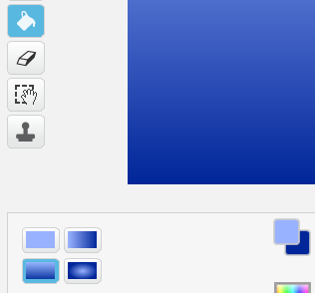
2. Rita en ny bakgrund. Det ska bli en himmel som inte har några moln. Du kan välja en ljusblå färg och en mörkblå färg och sen färglägga en gradient, så blir det enkelt och snyggt.

3. Lägg till spriten Djur/Starfish. Ge den
namnet ”sjöstjärna”


4. Rita en ny sprite. Det ska bli ett moln som man styr. Jag ritade 3 vita ovaler med cirkelverktyget. Ge den namnet ”moln”.

5. Nu ska vi lägga till två fiender. Jag valde ett Transportmedel/Airplane och en Djur/Bat2. Namnge dem ”flygplan” och ”fladdermus”.

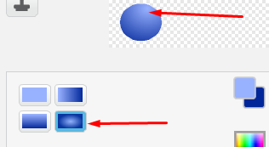
6. Sista spriten som vi kommer behöva är en droppe. Jag ritade en cirkel och fyllde den med en gradient. Gradienten använde färgen vit och en blå färg. Ge den namnet ”droppe”.

Delmoment 2: Molnet
Molnet ska styras med muspekaren. När en fladdermus åker in i molnet så ska den dricka lite av molnet, så då ska molnets storlek minskas. Molnet ska även öka i storlek när den rör en droppe.

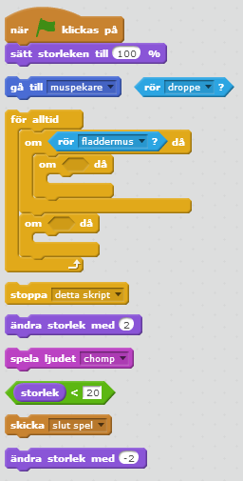
7. Skapa ett skript i molnet som:
* Startar när spelet startar
* sätt storleken till( 100 )%
* för alltid:
gå till( muspekare )
om( rör( fladdermus ) ) då:
ändra storlek med -2
spela ljudet ”Effekter/chomp”
om( ( storlek ) < ( 20 ) ):
skicka( ”slut spel” )
stoppa( detta skript )
om( rör( droppe ) ) då:
ändra storlek med( 4 )

Du kan använda dem här blocken:

Testa spelet, se om du kan styra
molnet med muspekaren. Se om molnet växer när den nuddar droppen och krymper när den nuddar fladdermusen.

Delmoment 3: Sjöstjärnan
Vi ska nu göra så att sjöstjärnan kan åka höger och vänster med piltangenterna. Vi ska även göra så att när sjöstjärnan nuddar molnet så klättrar den upp så att den är ovanpå molnet. Sjöstjärnan ska knuffas av flygplanet och om sjöstjärnan åker för långt ner så förlorar man spelet.

För att styrningen av sjöstjärnan ska vara mjuk så ska vi skapa en variabel som heter ”hastighet” (endast för denna sprajt). Den ska vi använda sen för att ändra x-värdet på sjöstjärnan så att den kan åka höger och vänster.

För att sjöstjärnan ska falla realistiskt så ska vi skapa en variabel som heter ”gravitation” (för alla sprajtar). Den ska påverka sjöstjärnans y-värde så att den far neråt.

8. Skapa ett skript för sjöstjärnan som:
* Startar när spelet startar
* gå till x:( 0 ) y:( 0 )
* sätt storleken till( 25 )%
* sätt( gravitation ) till( 0 )
* för alltid:
om( rör( moln ) )då:
ändra y med ( 1 )
annars:
ändra y med ( gravitation )
om( ( y-läge ) < ( -175 ) ) då:
skicka( ”slut spel” )

9. Gör också ett litet skript som:
* Startar när den tar emot meddelandet ”slut spel”
* stoppa( andra skript i sprajt )
* spela ljudet Mänsklig/scream-male1

Nu kan vi testa spelet och se om man kan få sjöstjärnan att fara uppåt med molnet.

Pröva också att låta sjöstjärnan fara ner till botten för att se om det fungerar att skicka meddelandet och spela ljudfilen.

Bra!

Nu ska vi göra så att man kan styra sjöstjärnan med piltangenterna.

10. Skapa ett skript i sjöstjärnan som:
* Startar när spelet startas
* för alltid:
om( tangent( vänsterpil ) nedtryckt? )då:
ändra hastighet med( -1 )
om( tangent( högerpil ) nedtryckt? )då:
ändra hastighet med( 1 )

Nu ska vi bara göra så att x-värdet ändras med hastighet hela tiden. Det gör vi i det första skriptet i sjöstjärnan.

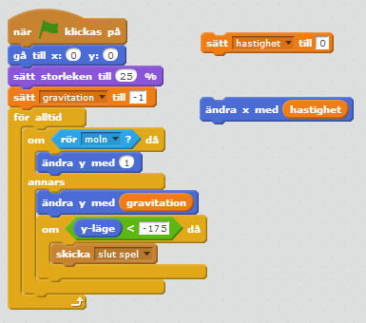
11. Ändra i skriptet som startar när spelet startar så att det i början sätter variabeln ”hastighet” till 0. Sen i för-alltid-loopen så ändra x med ”hastighet.

På detta sätt så kommer x-värdet att ändras med ett stort tal om man har hållit in högerpilen länge. På samma sätt så kommer x-värdet att ändras med ett negativt tal om man har hållit in vänsterpilen länge. På detta sätt så får vi acceleration. Det är att någonting åker snabbare och snabbare. Hastigheten ökar.

Pröva att styra sjöstjärnan med piltangenterna och se hur det ser ut!

For sjöstjärnan snabbt in i väggen?

Om du klickar på visa på variabeln ”hastighet” så kan du se den uppe i hörnet. Du kan se att den ökar om du håller in höger och minskar om du håller in vänster. Den blir ganska stor ganska snabbt!

Det vi kan göra är att bestämma att hastigheten inte får vara mindre än -10 och inte mer än 10.

12. Ändra i skriptet som hanterar piltangenterna så att det:
* Startar när spelet startas
* för alltid:
om( tangent( vänsterpil ) nedtryckt? ) då:
om( ( hastighet ) > ( -10 ) ):
ändra( hastighet ) med( -1 )
om( tangent( högerpil ) nedtryckt? ) då:
om( ( hastighet ) < ( 10 ) ):
ändra( hastighet ) med( 1 )
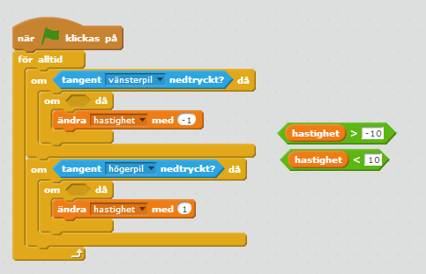
Du behöver bara dem här blocken.

Om hastighet är mer än -10 så är det ok att minska hastigheten.

Snyggt! Spela spelet och kolla så att hastigheten inte blir för positiv eller för negativ.

Nu vill vi se till att hastigheten hela tiden minskar så att sjöstjärnan bara rör på sig när man håller in tangenterna.

För att göra det så måste vi lista ut om hastighet är mer än 0, för då ska hastigheten minskas. Om hastighet däremot är mindre än 0, då måste hastigheten ökas.

13. Lägg till koden:
* om( ( hastighet ) > ( 0 ) )då:
ändra( hastighet ) med( -0.5 )
*om( ( hastighet ) < ( 0 ) )då:
ändra( hastighet ) med( 0.5 )

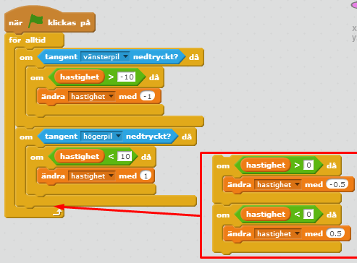
Lägg till denna kod efter koden som hanterar tangenter. Inuti loopen.

Pröva att
spela spelet
och se om
du kan styra
sjöstjärnan
på ett
snyggt sätt!

Härligt!

Flygplanet är sjöstjärnans största fiende, den ska knuffa sjöstjärnan så att den kan falla till marken! Det ska vi koda nu!

Vi ska först göra en funktion som gör så att sjöstjärnan flyger i en båge. Sen ska vi bara kalla funktionen när den rör flygplanet.

14. Definiera en funktion, kalla den ”påkörd” som:
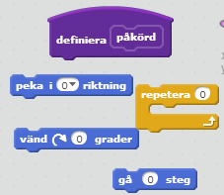
* spela ljudet( Slagverk/drum buzz )
* peka i( 90 )riktning
* repetera( 20 )
vänd år vänster( 2 )grader
gå( 8 )steg

Klicka på funktionen för att testa den.

Vad händer med sjöstjärnan? Åker den i en båge?

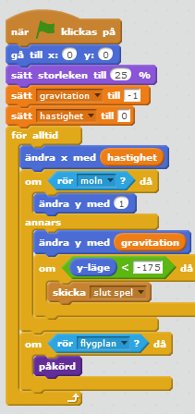
15. I första skriptet som kollar om den rör moln, lägg till den här koden nedanför:
* om( rör( flygplan ) ) då:
påkörd

Pröva att spela spelet och få stjärnan att
nudda flygplanet. Flyger sjöstjärnan åt
ett håll?

Bra!

Delmoment 4: Klona flygplan
Nu ska vi göra så att flygplanet klonar sig själv och åker över skärmen.

16. Skapa ett skript i flygplanet som:
* Startar när spelet startar
* peka i( -90 )riktning
* göm
* för alltid:
vänta( slumptal( 1 )till( 5 ) )sekunder
skapa klon av( mig själv )

17. Skapa ett till skript i flygplanet som:
* Startar när den startar som klon
* spela ljudet( Effekter/car passing )
* gå till x:( 204 ) y:( slumptal( 100 )till( -100 ) )
* visa
* glid( 4 )sekunder till x:( -240 ) y:( slumptal( 100 )till( -100 ) )
* radera klonen

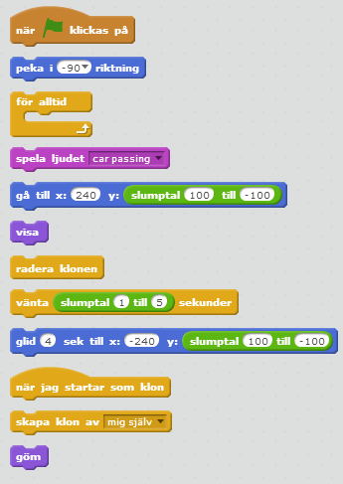
Till 16 och 17 kan du använda dem här blocken:

Testa spelet och se om
flygplanet klonar sig och
åker från höger till vänster!

Härligt!

Delmoment 5: Klona fladdermöss!
Vi ska nu se till att fladdermusen klonas då och då och att även den åker från höger till vänster.

18. Skapa ett skript för fladdermusen som:
* Startar när spelet startar
* sätt storleken till( 20 )%
* göm
* för alltid:
vänta( slumptal( 2 )till( 5 ) )sekunder
gå till x:( 240 ) y:( slumptal( -100 )till( 100 ) )
repetera( 3 ):
skapa klon av( mig själv )

Nu har vi gjort så att den klonar sig 3 gånger med några sekunders intervall. Nu ska vi göra så att den åker från vänster till höger som flygplanet, men vi ska addera lite extra så att den far lite mer vilt.

19. Skapa ett skript som:
* Startar när den startar som klon
* spela ljudet Djur/cricket
* visa
* repetera tills( ( x-läge ) < ( -235 ) )
vänd åt höger( slumptal( -20 )till( 20 ) )
gå( 2 )steg
ändra x med( -3 )
* radera klonen
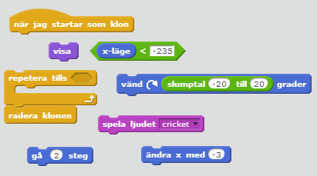
Du kan använda dem här blocken om du vill:

Flyger det en flock
fladdermöss då och
då när man spelar?

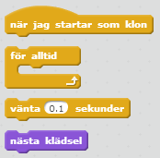
Fladdermusen har två klädslar. Försök att skapa ett skript som gör att fladdermusen byter klädsel hela tiden när den startat som klon. Om animationen går för snabbt så kan du lägga till vänta i 0.1 sekunder.

Så nu har vi gjort fladdermöss! Bra!
Delmoment 6: Klona droppar till regn
Nu ska vi göra lite regn så att molnet kan växa. Vi ska göra så att droppen klonar sig själv och far från toppen till botten och far fram och tillbaka som att den vaggar.

20. Börja med att förminska droppen så att den är en bra storlek. Jag gjorde min lika liten som en fladdermus.

21. Skapa nu ett skript i fladdermusen som:
* Startar när spelet startar
* göm
* för alltid:
vänta( slumptal( 1 )till( 1 ) )sekunder
skapa klon av( mig själv )

22. Skapa ett till skript i fladdermusen som:
* Startar när den startar som klon
* gå till x:( slumptal( -200 )till( 200 ) ) y:( 180 )
* peka i( 180 )riktning
* visa
* repetera tills( ( y-läge ) < ( -175 ) ):
repetera( 10 ):
gå( 1 )steg
vänd åt höger( 1 )grader
repetera( 10 ):
gå( 1 )steg
vänd åt vänster( 1 )grader
* radera klonen

Varför ska den repetera tills y-läget är -175?
Varför vänder den till höger först och sen till vänster?
Nu ska vi som sista del skapa ett skript så att droppen försvinner när den rör vid antingen molnet eller fladdermusen.
23. Skapa ett skript i fladdermusen som:
* Startar när den startar som klon
* för alltid:
om( rör( moln ) )då:
vänta( 0.5 )sekunder
radera klonen
om( rör( fladdermus ) )då:
vänta( 0.5 )sekunder
radera klonen

Pröva att spela spelet nu! Se om dropparna faller från toppen av skärmen till botten och sen försvinner!

Försvinner dropparna när molnet eller en fladdermus rör vid den?

24. Ändra nu så att dropparna inte kommer så ofta. Kan du lista ut vart du kan ändra det?

Delmoment 7: Uppgraderingar!
Nu ska du få försöka hitta på egna sätt att göra spelet roligare. Här kommer några tips på vad du kan göra, men du får göra precis hur du vill!

* En timer som håller koll på hur länge man spelat!
* Göra så att sjöstjärnan rullar när den går.
* Fler fiender, fåglar?
* Sätta in fjärilar som sjöstjärnan ska äta upp för att få poäng?
* Låta en gubbe komma fram som säger ”sjöstjärnor kan inte flyga!”

Experimentera! Ska det finnas något mål med spelet? Ska det finnas fler banor? Kanske ska sjöstjärnan rulla ner på marken?

25. Sätt spelet i fullskärm och visa det för en vuxen!
Berätta hur man kan använda hastighet så att det går mjukare att styra med piltangenterna!
Berätta vad för egna uppgraderingar du har gjort och hur du har gjort dem!

Spelet ska heta T2 L9 så att det är lätt att hitta!
Spara!

Nu är du klar med hela lektion T2 L9 ! Nu kan du börja på lektion 10 (T2 L10) !

